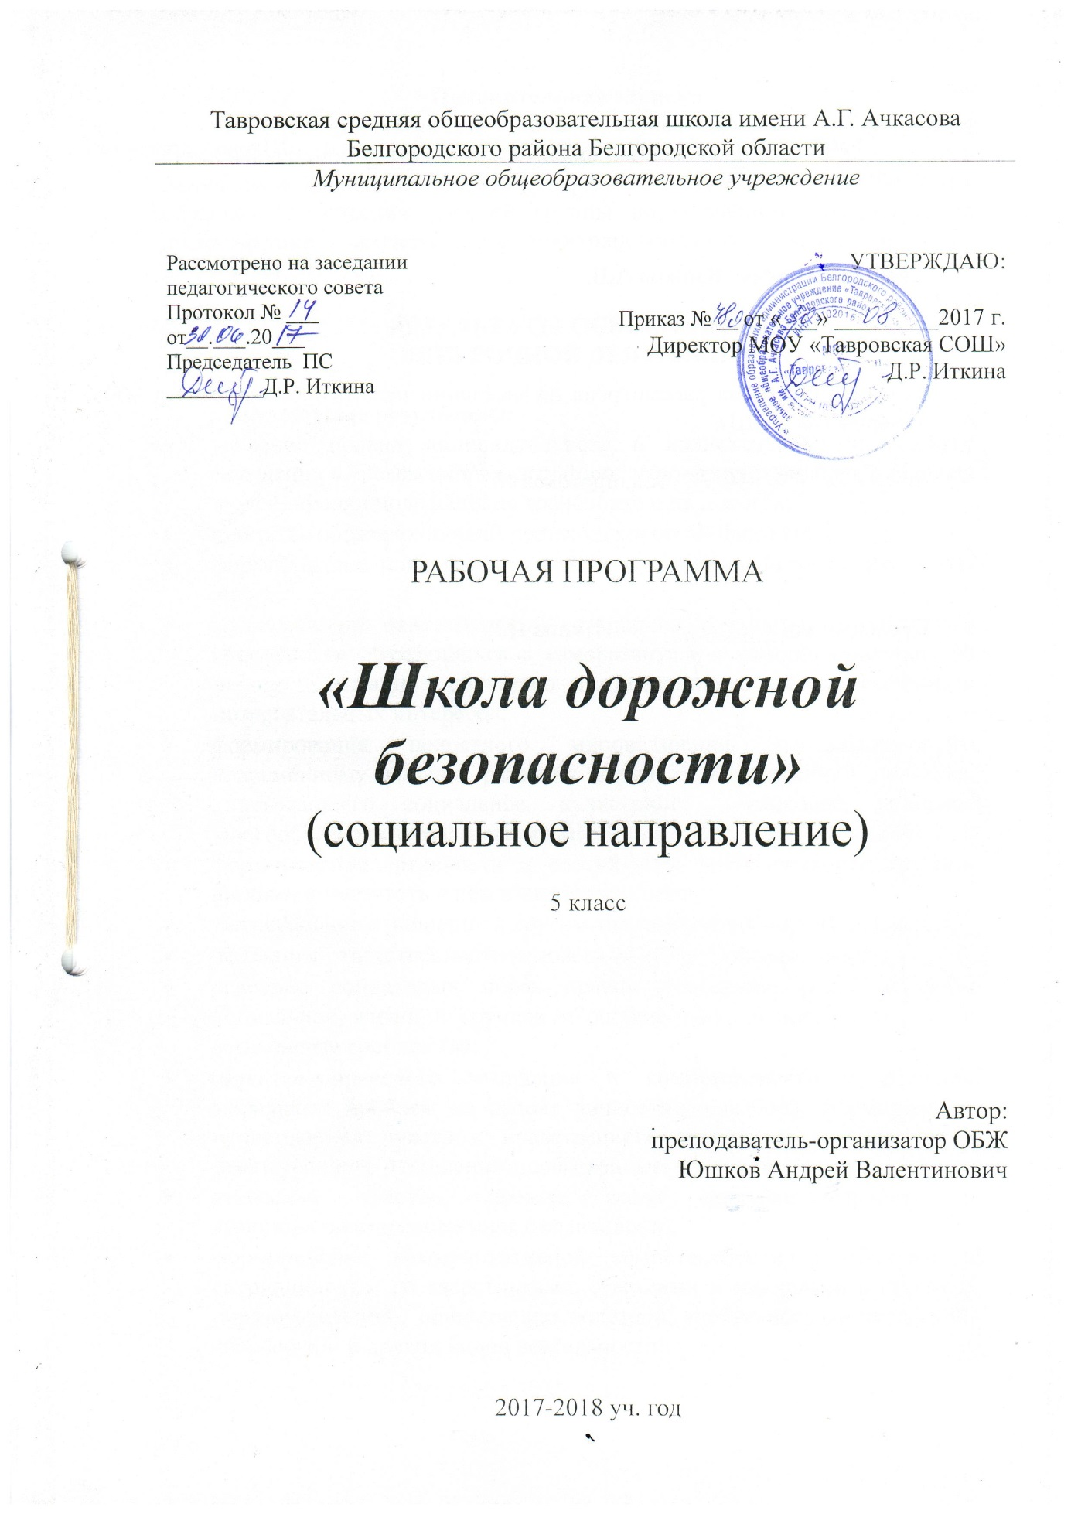

Пояснительная записка
Рабочая программа составлена на основе программы курса внеурочной деятельности «Школа дорожной безопасности», которая разработана на основе приказа департамента образования Белгородской области «О создании рабочей группы по разработке программы по профилактике детского дорожно-транспортного травматизма» от 26.11.2015г. № 4781.

РЕЗУЛЬТАТЫ ОСВОЕНИЯ КУРСА
ВНЕУРОЧНОЙ ДЕЯТЕЛЬНОСТИ

Личностные результаты:
- усвоение правил индивидуального и коллективного безопасного поведения в чрезвычайных ситуациях, угрожающих жизни и здоровью людей, правил поведения на транспорте и на дорогах;
- принятие образа «хороший пешеход, хороший пассажир»;
- формирование понимания ценности здорового и безопасного образа жизни;
- формирование ответственного отношения к учению, готовности и способности обучающихся к саморазвитию и самообразованию на основе мотивации к обучению и познанию, с учётом устойчивых познавательных интересов;
- формирование целостного мировоззрения, соответствующего современному уровню развития науки и общественной практике, учитывающего социальное, культурное, языковое, духовное многообразие современного мира;
- формирование готовности и способности вести диалог с другими людьми и достигать в нём взаимопонимания;
- уважительное отношение к другим участникам дорожного движения;
- осознание ответственности человека за общее благополучие;
- освоение социальных норм, правил поведения, ролей и форм социальной жизни в группах и сообществах, включая взрослые и социальные сообщества;
- развитие правового мышления и компетентности в решении моральных проблем на основе личностного выбора, формирование нравственных чувств и нравственного поведения, осознанного и ответственного отношения к собственным поступкам;
- этические чувства, прежде всего доброжелательность и эмоционально-нравственная отзывчивость;
- формирование коммуникативной компетентности в общении и сотрудничестве со сверстниками, старшими и младшими в процессе образовательной, общественно полезной, учебно-исследовательской, творческой и других видов деятельности;
- формирование основ экологической культуры на основе признания ценности жизни во всех её проявлениях и необходимости ответственного, бережного отношения к окружающей среде;
- положительная мотивация и познавательный интерес к занятиям по программе «Школа дорожной безопасности»;
- способность к самооценке.

Метапредметные результаты:
- умение самостоятельно определять цели своего обучения, ставить и формулировать для себя новые задачи в учёбе и познавательной деятельности, развивать мотивы и интересы своей познавательной деятельности;
- умение самостоятельно планировать пути достижения целей защищённости, в том числе альтернативные, осознанно выбирать наиболее эффективные способы решения учебных и познавательных задач;
- умение соотносить свои действия с планируемыми результатами курса, осуществлять контроль своей деятельности в процессе достижения результата, определять способы действий в опасных и чрезвычайных ситуациях в рамках предложенных условий и требований, корректировать свои действия в соответствии с изменяющейся ситуацией;
- умение оценивать правильность выполнения учебной задачи в области безопасности жизнедеятельности, собственные возможности её решения;
- владение основами самоконтроля, самооценки, принятия решений и осуществления осознанного выбора в учебной и познавательной деятельности;
- умение создавать, применять и преобразовывать знаки и символы, модели и схемы для решения учебных и познавательных задач;
- умение организовывать учебное сотрудничество и совместную деятельность с учителем и сверстниками; работать индивидуально и в группе: находить общее решение и разрешать конфликты на основе согласования позиций и учёта интересов; формулировать, аргументировать и отстаивать своё мнение;
- умение ставить и формулировать проблемы;
- навыки контроля и самооценки процесса и результата деятельности;
- навыки осознанного и произвольного построения сообщения в устной форме, в том числе творческого характера;
- установление причинно-следственных связей;
- формирование и развитие компетентности в области использования информационно-коммуникационных технологий;
- освоение приёмов действий в опасных и чрезвычайных ситуациях;
- формирование умений взаимодействовать с окружающими.

С этой целью планируется у обучающихся формирование следующих универсальных учебных действий:
- познавательные как способность применять для решения практических задач различные умственные операции (сравнение, обобщение, анализ, доказательства и др.);
- регулятивные как владение способами организации, планирования различных видов деятельности (репродуктивной, поисковой, исследовательской, творческой), понимание специфики каждой;
- использование речи для регуляции своего действия;
- адекватное восприятие предложений учителей, товарищей, родителей и других людей по исправлению допущенных ошибок;
- умение выделить и формулировать то, что уже усвоено и что ещё нужно усвоить;
- умение соотносить правильность выбора, планирования, выполнения и результата действия с требованиями конкретной задачи.

- коммуникативные как способности в связной логически целесообразной форме речи передать результаты изучения объектов окружающего мира; владение рассуждением, описанием повествованием;
- работать в группе, учитывать мнение партнеров, отличные от собственных;
- ставить вопросы;
- обращаться за помощью;
- формулировать свои затруднения;
- предлагать помощь и сотрудничество;
- договариваться и приходить к общему решению;
- формулировать собственное мнение и позицию;
- осуществлять взаимный контроль;
- адекватно оценивать собственное поведение и поведение окружающих.

СОДЕРЖАНИЕ КУРСА:

Раздел 1. «Юные инспектора движения» (9 часов)

Тема 1.1. Вводное занятие. Инструктаж по технике безопасности. (1 час)
Изучение Инструкций по технике безопасности.

Тема 1.2. Входное тестирование. (2 часа)
Прохождение обучающимися входного тестирования на знания правил дорожного движения.

Тема 1.3. Отряды Юных инспекторов движения. (2 часа)
Знакомство с Положением о детских и подростковых объединениях в сфере безопасности дорожного движения отрядах юных инспекторов движения.

Тема 1.4. Подготовка к конкурсу-фестивалю «Безопасное колесо». (4 часа)
Знакомство с положением о конкурсе-фестивале «Безопасное колесо». Практические и теоретические занятия по основным видам соревнований. Соревнования обучающихся по этапам областного конкурса «Безопасное колесо» (этапы по выбору учителя).

Раздел 2: «Обеспечение безопасности дорожного движения» (24 часа)

Тема 2.1. Современные транспортные средства – источник повышенной опасности. (1 час)
Краткие сведения и технические характеристики транспортных средств. Понятие остановочного и тормозного пути автомобиля. Активная и пассивная безопасность автомобиля. Из истории конструкции автомобиля, велосипеда.

Тема 2.2. Чрезвычайные ситуации на транспорте. (2 часа)
Понятие чрезвычайной ситуации (ЧС). Отличие ЧС от аварии, дорожно-транспортного происшествия (ДТП). Поведение при столкновении автомобилей, при пожаре в автомобиле. Средства пожаротушения в автомобиле. Падение автомобиля в воду, попадание молнии в автомобиль.
Виды наземного общественного транспорта. Метро и опасности при пользовании им (на эскалаторе, на платформе в вагоне метро).
Железнодорожный транспорт и опасности при пользовании им. Поведение при пожаре в поезде.
Водный транспорт. Средства спасения. Действия при пожаре, эвакуация. Нахождение в море.
Воздушный транспорт. Предварительные меры безопасности. Поведение во время аварии, при пожаре в самолете. Из истории развития видов транспорта.

Тема 2.3. Дорога, ее элементы и правила поведения на ней. Дорога – зона повышенной опасности. (1 час)
Из истории дорог. Элементы дороги. Дисциплина на дороге. Обязанности пешеходов при движении по тротуару. Опасности, подстерегающие пешехода на тротуаре. Движение по дороге группой. Движение в жилых зонах. Наиболее опасные места на дороге. Опасности по дороге в школу.

Тема 2.4. Дорожно-транспортные происшествия. (1 час)
Виды дорожно-транспортных происшествий (ДТП). Виды ДТП. Причины и последствия ДТП. ДТП, связанные с велосипедистами, катанием на роликах и др. Зависимость ДТП от поведения на дороге человека, от конструкции автомобиля, от состояния дороги Понятие дорожной «ловушки». Из истории ДТП.

Тема 2.5. Элементы улиц и дорог. Знаки дорожного движения. (3 часа)
Виды и элементы дорог. Разметка. Разновидности горизонтальной и вертикальной разметки. Разметка для пешеходов и велосипедистов. Временная дорожная разметка. Знакомство со знаками дорожного движения (предупреждающие знаки, знаки приоритета, предписывающие знаки, знаки особых предписаний, информационные знаки, знаки сервиса, знаки дополнительной информации (таблички)).

Тема 2.6. Пешеходные переходы. (1 час)
Правила перехода дороги с двусторонним и односторонним движением. Правила перехода дороги, если в зоне видимости отсутствует пешеходный переход или перекресток. Опасные ситуации при переходе дороги.

Тема 2.7. Нерегулируемые перекрёстки. (2 часа)
Правила перехода проезжей части на нерегулируемом перекрестке. Опасные ситуации при переходе проезжей части на нерегулируемом перекрестке. Нерегулируемые перекрестки в микрорайоне образовательного учреждения.

Тема 2.8. Регулируемые перекрестки. Светофор. (2 часа)
Назначение светофора. Сигналы светофора и их значение. Типы светофоров. Опасные ситуации при переходе проезжей части на регулируемом перекрестке. Из истории светофора.

Тема 2.9. Остановочный путь и скорость автомобиля. (1 час)
Скорость движения и торможение автомобиля. Остановочный и тормозной путь. Особенности движения пешеходов в различное время суток.

Тема 2.10. Где можно и где нельзя играть детям? (1 час)
Места для игр и езды на самокатных средствах в городе и за городом. Опасность игры вблизи проезжей части и железнодорожных путей. Места, разрешенные для игр в микрорайоне школы и дома.

Тема 2.11. Велосипед. Правила дорожного движения для велосипедистов. (9 часов)
История создания велосипеда, его устройство. Возрастные ограничения по управлению велосипедом. Правила вождения, маневрирования. Сигналы, подаваемые во время движения. Движение группы велосипедистов. Велосипедная дорожка, особенности движения на ней.

Раздел 3. Итоговое тестирование. (1 час)

Тема 3.1. Зачёт по правилам дорожного движения. (1час)
Тестирование по ПДД. Соревнования «Безопасное колесо», «Школа безопасности»

Формы подведения итогов
Итоги освоения обучающимися материалов программы «Школа дорожной безопасности» подводятся в форме тестирования.

ТЕМАТИЧЕСКОЕ ПЛАНИРОВАНИЕ

№  п/п | Разделы и темы программы | Количество часов
 |  | теоретические  знания | практическая  деятельность
1. | Раздел 1: «Юные инспектора движения»  (9 часов) | 4 | 5
1.1. | Вводное занятие. Инструктаж по ТБ. | 1
1.2. | Входное тестирование. | 1 | 1
1.3. | Отряды Юных инспекторов движения. | 1 | 1
1.4. | Подготовка к конкурсу-фестивалю «Безопасное колесо» | 1 | 3
2. | Раздел 2: «Обеспечение безопасности дорожного движения» (24часа) | 16 | 8
2.1. | Современные транспортные средства – источник повышенной опасности. | 1
2.2. | Чрезвычайные ситуации на транспорте | 2
2.3. | Дорога, ее элементы и правила поведения на ней. Дорога – зона повышенной опасности. | 1
2.4. | Дорожно-транспортные происшествия. | 1
2.5. | Элементы улиц и дорог. Знаки дорожного движения | 2 | 1
2.6. | Пешеходные переходы. | 1
2.7. | Нерегулируемые перекрестки | 1 | 1
2.8. | Регулируемые перекрестки. Светофор. | 1 | 1
2.9. | Остановочный путь и скорость автомобиля. | 1
2.10. | Где можно и где нельзя играть. | 1
2.11. | Велосипед. Правила дорожного движения для велосипедистов. | 4 | 5
3. | Раздел 3: Итоговое тестирование (1 час) | 1
3.1. | Зачёт по правилам дорожного движения | 1
ИТОГО: 34 часа |  | 21 | 13

МАТЕРИАЛЬНО-ТЕХНИЧЕСКОЕ ОБЕСПЕЧЕНИЕ

- Компьютер
- Проектор
- Диски
- Методическая литература

Список литературы для учителя

- С.О. Жатин. Правила дорожного движения, 1-4 классы: занимательные занятия/ авт.-сост. Волгоград: Учитель, 2015.
- А.В. Бармин. Изучаем правила дорожного движения. 1-4 классы: тематические занятия, классные часы и викторины/ авт.-сост., Волгоград: Учитель.
- Г.Б. Громовский, С.Г. Бачманов, Я.С. Репин.М. Экзаменационные билеты для приема теоретических экзаменов на право управления транспортным средствами категорий «А» и «В» с коментариями.: «Рецепт-Холдинг», 2016.
- Правила дорожного движения РФ, официальный текст с цветными иллюстрациями..-М.: Мир Автокниг, 2015
- А.Л. Рыбин, М.В. Маслов. Дорожное движение: безопасность пешеходов, пассажиров, водителей: 5-9 кл./ под.ред. А.Т. Симрнова.-М.: Просвещение, 2008.
- Т.В. Фролова. Профилактика детского дорожно-транспортного травматизма. 1-6 классы. Программа «В жизнь по безопасной дороге», занятия, акции.- Волгоград: Учитель, 2015.

Интернет ресурсы:
- социальная реклама ГИБДД. Рекламные ролики посвященные безопасности дорожного движения;
- http://festival.1september.ru/articles/656515/ - сайт Фестиваль педагогических идей «Открытый урок»;
- http://79.mchs.gov.ru/pressroom/Videoroliki - официальный сайт Главного управления МЧС России по Белгородской области;
- https://31.mvd.ru/press/recommendation - официальный сайт управления МВД России по Белгородской области;
- http://www.gibdd.ru – официальный сайт Госавтоинспекции по Белгородской области;
- http://avtoexamen.com/load/ - сайт «Автоэкзамен ПДД ГИБДД»;
- http://gai.ru/voditelskoe-udostoverenie/examen-pdd-online/ - сайт ГАИ

